REZULTATI POSLOVANJA PODUZETNIKA SA SJEDIŠTEM U VARAŽDINU U 2022. GODINI
Prema broju obrađenih godišnjih financijskih izvještaja, u Varaždinu, sjedištu Varaždinske županije, u 2022. godini poslovalo je 2.304 poduzetnika s 21.641 zaposlenim, što je povećanje broja zaposlenih za 2,7% u odnosu na 2021. godinu.
Tablica 1. Financijski rezultati poslovanja poduzetnika sa sjedištem u Varaždinu u 2022. godini
(iznosi u tisućama kuna, prosječne plaće u kunama)
Opis | 2021. | 2022. | Index
Broj poduzetnika |  | 2.304 | -
Broj dobitaša | 1.511 | 1.653 | 109,4
Broj gubitaša | 616 | 651 | 105,7
Broj zaposlenih | 21.078 | 21.641 | 102,7
Ukupni prihodi | 15.533.340 | 19.028.569 | 122,5
Ukupni rashodi | 14.662.375 | 18.101.983 | 123,5
Dobit prije oporezivanja | 965.550 | 1.075.249 | 111,4
Gubitak prije oporezivanja | 94.585 | 148.663 | 157,2
Porez na dobit | 125.494 | 158.575 | 126,4
Dobit razdoblja | 836.890 | 914.543 | 109,3
Gubitak razdoblja | 91.419 | 146.532 | 160,3
Konsolidirani financijski rezultat – dobit (+) ili gubitak (-) razdoblja | 745.471 | 768.010 | 103,0
Izvoz | 3.227.141 | 4.033.813 | 125,0
Uvoz | 2.729.463 | 3.478.825 | 127,5
Trgovinski saldo | 497.679 | 554.988 | 111,5
Bruto investicije samo u novu dugotrajnu imovinu | 477.793 | 312.374 | 65,4
Prosječna mjesečna neto plaća po zaposlenom | 5.634 | 6.366 | 113,0
Izvor: Fina, Registar godišnjih financijskih izvještaja
U 2022. godini, poduzetnici Varaždina iskazali su rast ukupnih prihoda od 22,5% i ukupnih rashoda od 23,5% u odnosu na 2021. godinu. S ostvarenih 19 milijardi kuna prihoda u 2022. godini, udio poduzetnika Varaždina u ukupnim prihodima županije (36,7 milijardi kuna) bio je 51,8%. Poduzetnici sa sjedištem u Varaždinu iskazali su pozitivan konsolidirani financijski rezultat u 2022. godini, u iznosu od 768 milijuna kuna, što je 3% više u odnosu na ostvarenu neto dobit u 2021. godini. Udio poduzetnika sa sjedištem u Varaždinu u 2022. godini u broju poduzetnika Varaždinske županije bio je 49,3%, u broju zaposlenih 48,4%, u ukupnim prihodima 51,8%, u ukupnim rashodima 52,5%, u dobiti razdoblja 43,1% i u gubitku razdoblja 61,3%.
Tablica 2. TOP 10 poduzetnika sa sjedištem u Varaždinu prema ukupnim prihodima u 2022. godini
(iznosi u tisućama kuna, prosječne plaće u kunama)
R. br. | OIB | Naziv poduzetnika | Broj zaposlenih | Ukupni prihodi | Neto dobit/ gubitak | Prosj. mj. neto plaća
1. | 44138062462 | VINDIJA d.d. | 1.267 | 3.463.491 | 18.271 | 7.025
2. | 21031321242 | KOKA PERADARSKO PREHRAMBENA INDUSTRIJA d.d. | 1.536 | 1.528.203 | 25.036 | 5.634
3. | 80258164780 | SOLVIS d.o.o. | 254 | 696.105 | 41.811 | 6.903
4. | 82298562620 | GUMIIMPEX-GRP d.o.o. | 400 | 590.759 | 37.923 | 9.255
5. | 61825216722 | KOSTWEIN- PROIZVODNJA STROJEVA d.o.o. | 432 | 530.937 | 14.550 | 7.012
6. | 24312302965 | TP VARAŽDIN d.o.o. | 448 | 367.005 | 20.826 | 4.325
7. | 55765991054 | SOLEX D.O.O. | 1 | 360.253 | 5.788 | 13.375
8. | 58701507957 | COLAS HRVATSKA d.d. | 267 | 341.084 | 1.559 | 12.305
9. | 70140364776 | TERMOPLIN d.d. | 97 | 325.690 | 9.055 | 11.686
10. | 95240603723 | METALSKA INDUSTRIJA VARAŽDIN d.d. | 567 | 256.586 | -27.183 | 6.643
Ukupno TOP 10 prema ukupnim prihodima |  |  | 5.269 | 8.460.114 | 147.636 | 6.866
Ukupno svi poduzetnici sa sjedištem u Varaždinu (2.304) |  |  | 21.641 | 19.028.569 | 914.543 | 6.366
Udio TOP 10 u rezultatima poduzetnika u Varaždinu (u %) |  |  | 24,3 | 44,5 | 16,1 | -
Izvor: Fina, Registar godišnjih financijskih izvještaja
Među poduzetnicima sa sjedištem u Varaždinu, na prvom mjestu po visini ostvarenih ukupnih prihoda u 2022.

godini bila je VINDIJA d.d. (10.51 - Djelatnosti mljekara i proizvođača sira) sa 3,5 milijardi kuna. Društvo je s 1.267 zaposlenih ostvarilo 18,2% ukupnih prihoda svih poduzetnika grada Varaždina. Druga po visini prihoda bila je KOKA d.d. s 1,5 milijardi kuna, koja je ostvarila 8% ukupnih prihoda svih poduzetnika Varaždina. U 2022. godini, najveću dobit razdoblja od 41,8 milijuna kuna ostvarilo je društvo SOLVIS d.o.o. s 254 zaposlenih (udio od 4,6% u dobiti razdoblja poduzetnika u Varaždinu).
Tablica 3. Broj poduzetnika, zaposlenih, ukupni prihodi i neto dobit poduzetnika u Varaždinu, u 2022. godini
(iznosi u tisućama kuna)
Naziv grada | Broj poduzetnika |  |  | Broj zaposlenih |  | Ukupni prihodi |  | Neto dobit/neto gubitak
Naziv grada | Broj | Rang na razini RH | Rang po žup. sjedištima | Broj | Rang na razini RH | Iznos | Rang na razini RH | Iznos | Rang na razini RH
Varaždin | 2.304 | 8 | 1 | 21.641 | 5 | 19.028.569 | 6 | 768.010 | 9
Izvor: Fina, Registar godišnjih financijskih izvještaja
Na rang listi gradova i općina Varaždinske županije, poduzetnici Varaždina na prvom su mjestu po broju poduzetnika (2.304), broju zaposlenih (21.641), ukupnim prihodima (19 milijardi kuna), dobiti razdoblja (914,5 milijuna kuna), gubitku razdoblja (146,5 milijuna kuna) i po neto dobiti (768 milijuna kuna).
Grafikon 1. Prosječna mjesečna neto plaća zaposlenih kod poduzetnika u Varaždinu, VŽ i RH u 2022. godini
(prosječne plaće u kunama)
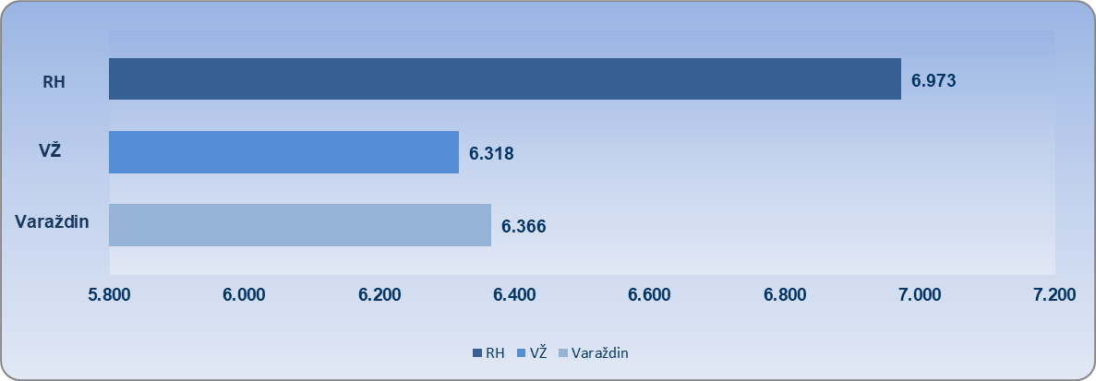
Izvor: Fina, Registar godišnjih financijskih izvještaja
Prosječna mjesečna neto plaća obračunata zaposlenima kod poduzetnika sa sjedištem u Varaždinu, u 2022. godini, iznosila je 6.366 kuna i bila je 0,8% veća u odnosu na prosječnu mjesečnu neto plaću obračunatu zaposlenima kod poduzetnika na području Varaždinske županije (6.318 kuna) te 8,7% manja od prosječne neto plaće zaposlenih kod svih poduzetnika Republike Hrvatske (6.973 kune).

Info.BIZ servis pruža uvid u informacije o uspješnosti poslovanja i financijskom položaju svih poslovnih subjekata te o poslovnoj okolini u kojoj oni djeluju. Najveća je i najažurnija baza poslovnih informacija za više od 830.000 poslovnih subjekata iz više od 30 izvora. Omogućuje brže, jednostavnije i sigurnije donošenje poslovnih odluka, sustavno praćenje klijenata, olakšava izradu poslovnih analiza te praćenje trendova i prepoznavanje potencijala na tržištu.  Ako ste zainteresirani i želite ugovoriti uslugu ili kupiti veći broj paketa: prodaja@fina.hr  Ako trebate korisničku podršku: 0800 0080, info@fina.hr | 